**SCREEN FLOW - TÀI LIỆU THIẾT KẾ CƠ SỞ DỮ LIỆU**

Nhóm 28 - Thành viên nhóm

1. Nguyễn Minh Tú (Nhóm trưởng)
2. Dương Tuấn Kiệt
3. Vũ Thế Kiệt
4. Nguyễn Thành Doanh

*Tên ứng dụng:* **CHƯƠNG TRÌNH QUẢN LÝ KARAOKE NICE**

Thời gian thực hiện: Từ ../../2018 đến ../../2018 (15 tuần)

1. **Screen Flow: Phân luồng màn hình của ứng dụng**

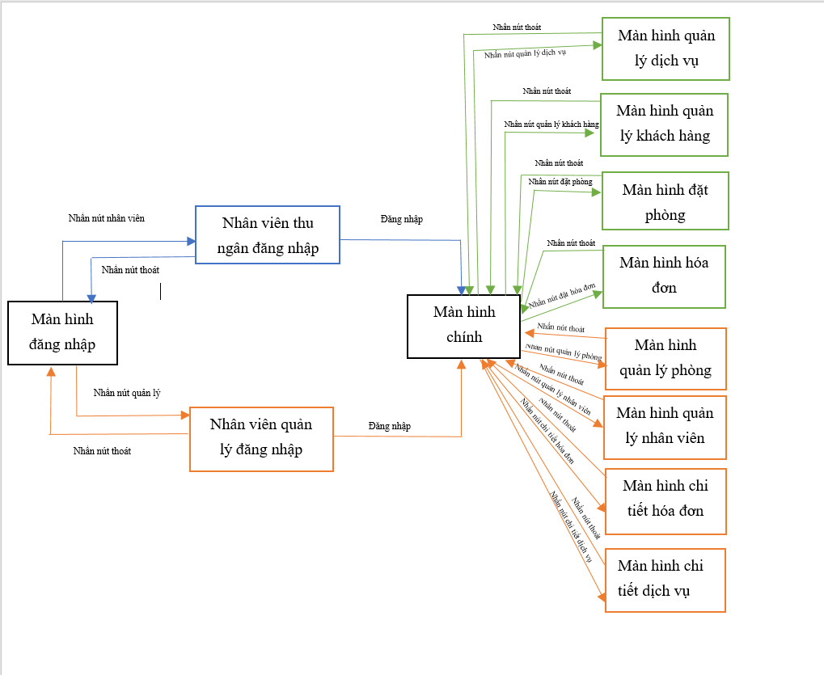

**2. Cơ sở dữ liệu**

2.1. Cơ sở dữ liệu quan hệ

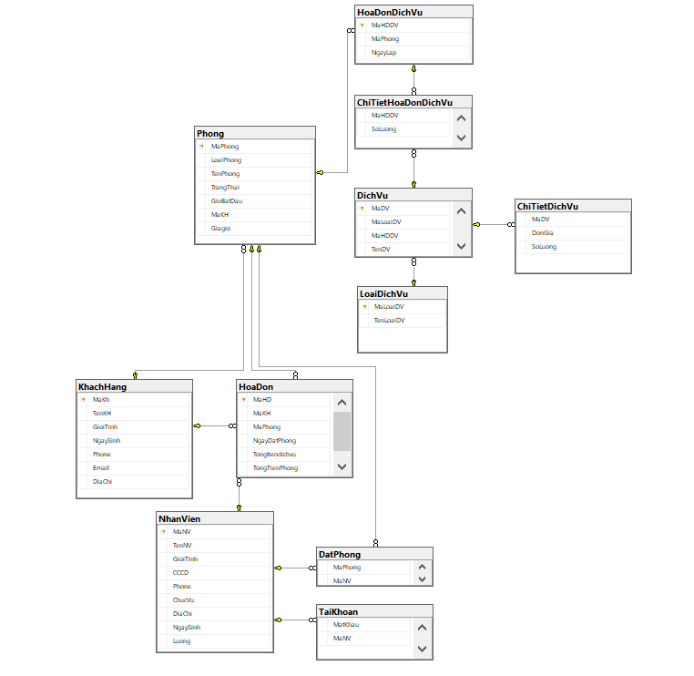

2.2 **Các ràng buộc toàn vẹn trong CSDL**

**2.2.1 Bảng Nhân viên**

|  |  |  |  |
| --- | --- | --- | --- |
| **Trường dữ liệu** | **Mô tả** | **Kiểu dữ liệu** | **Ràng buộc** |
| MaNV | Mã nhân viên | Int | Khóa chính  Không được rỗng  Tự động tăng khi thêm mới |
| TenNV | Tên nhân viên | Nvarchar(30) | Không được rỗng |
| GioiTinh | Giới tính | Nvarchar(3) | Nam, Nữ |
| CCCD | Căn cước công dân | Varchar(12) | 12 số |
| Phone | Số điện thoại | Varchar(10) | 10 số |
| ChucVu | Chức vụ | Nvarchar(4) | Nhân viên quản lý(NVQL), Nhân viên thu ngân(NVTN) |
| Diachi | Địa chỉ | Nvarchar(100) |  |
| Ngaysinh | Ngày sinh | Date |  |
| Luong | Lương | Double | Không được rông, phải lớn hơn 0 |

**2.2.2 Bảng Khách hàng**

|  |  |  |  |
| --- | --- | --- | --- |
| **Trường dữ liệu** | **Mô tả** | **Kiểu dữ liệu** | **Ràng buộc** |
| MaKh | Mã Khách hàng | Int | Khóa chính  Không được rỗng  Tự động tăng khi thêm mới |
| TenKh | Tên khách hàng | Nvarchar(30) | Không được rỗng |
| GioiTinh | Giới tính | Nvarchar(3) | Nam, Nữ |
| NgaySinh | Ngày sinh | Datetime |  |
| Phone | Số điện thoại | varchar(10) | 10 số |
| Email | Email | Nvarchar(30) |  |
| Diachi | Địa chỉ | Varchar(255) |  |

**2.2.3 Bảng Hóa đơn**

|  |  |  |  |
| --- | --- | --- | --- |
| **Trường dữ liệu** | **Mô tả** | **Kiểu dữ liệu** | **Ràng buộc** |
| MaHD | Mã hóa đơn | Int | Khóa chính  Không được rỗng  Tự động tăng khi thêm mới |
| MaKH | Mã khách hàng | Int | Khóa ngoại từ bảng khách hàng |
| MaPhong | Mã phòng | Int | Khóa ngoại từ bảng phòng |
| NgayDatPhong | Ngày đặt | Date |  |
| Tongtiendichvu | Tổng tiền dịch vụ | Double | Không được trống phải lớn hơn 0 |
| TongTienPhong | Tổng tiền phòng | Double | Không được trống phải lớn hơn 0 |
| MaNV | Mã nhân viên | Int | Khóa ngoại từ bảng nhân viên |

**2.2.4 Bảng phòng**

|  |  |  |  |
| --- | --- | --- | --- |
| **Trường dữ liệu** | **Mô tả** | **Kiểu dữ liệu** | **Ràng buộc** |
| MaPhong | Mã Phòng | Int | Khóa chính  Không được rỗng  Tự động tăng khi thêm mới |
| LoaiPhong | Loại phòng | Nvarchar(10) | Hai loại : VIP và thường |
| Tenphong | Tên phòng | varchar(12) |  |
| TrangThai | Trạng thái | Nvarchar(20) | 3 loại: Đang sử dụng, bảo trì, trống |
| GioBatDau | Giờ bắt đầu | datetime | Nhỏ hơn hoặc bằng thời điểm hiện tại |
| MaKH | Mã khách hàng | int | Khóa ngoại từ bảng Khách hàng |
| GiaGio | Giá giờ | int | Không nhỏ hơn 0 |

**2.2.5 Bảng chi tiết hóa đơn dịch vụ**

|  |  |  |  |
| --- | --- | --- | --- |
| **Trường dữ liệu** | **Mô tả** | **Kiểu dữ liệu** | **Ràng buộc** |
| MaDV | Mã dịch vụ | Int | Khóa ngoại từ bảng Dịch vụ |
| MaHDDV | Mã hóa đơn dịch vụ | int | Khóa ngoại từ bảng Hóa đơn dịch vụ |
| SoLuong | Số lượng | int | Không được nhỏ hơn 0 |

**2.2.6 Bảng đặt phòng**

|  |  |  |  |
| --- | --- | --- | --- |
| **Trường dữ liệu** | **Mô tả** | **Kiểu dữ liệu** | **Ràng buộc** |
| MaPhong | Mã phòng | Int | Khóa ngoại từ bảng Phòng |
| MaNV | Mã nhân viên | Int | Khóa ngoại tư bảng Nhân viên |

**2.2.7 Bảng tài khoản**

|  |  |  |  |
| --- | --- | --- | --- |
| **Trường dữ liệu** | **Mô tả** | **Kiểu dữ liệu** | **Ràng buộc** |
| MatKhau | Mật khẩu | Nvarchar(10) | Không để trống |
| MaNV | Mã nhân viên | Int | Khóa ngoại tư bảng nhân viên |

**2.2.8 Bảng Dịch vụ**

|  |  |  |  |
| --- | --- | --- | --- |
| **Trường dữ liệu** | **Mô tả** | **Kiểu dữ liệu** | **Ràng buộc** |
| MaDV | Mã dịch vụ | Int | Khóa chính |
| MaLoaiDV | Mã loại dịch vụ | Int | Khóa ngoài từ bảng mã loại dv |
| TenDV | Tên dịch vụ | Nvarchar(20) | Không để trống |
| DonGia | Giá tiền dịch vụ | double | Không để trống, đơn giá phải lớn hơn 0 |

**2.2.9 Bảng loại dịch vụ**

|  |  |  |  |
| --- | --- | --- | --- |
| **Trường dữ liệu** | **Mô tả** | **Kiểu dữ liệu** | **Ràng buộc** |
| MaLoaiDV | Mã loại dịch vụ | Int | Khóa chính |
| TenLoaiDV | Tên loại dịch vụ | Nvarchar(20) | Không được để trống |

**2.2.10 Bảng chi tiết dịch vụ**

|  |  |  |  |
| --- | --- | --- | --- |
| **Trường dữ liệu** | **Mô tả** | **Kiểu dữ liệu** | **Ràng buộc** |
| MaDV | Mã dịch vụ | Int | Khóa ngoại từ bảng dịch vụ |
| DonGia | Giá tiền dịch vụ | Double | Không được để trống, đơn giá phải > 0 |
| SoLuong | Số lượng dịch vụ | Int | Không được để trống, số lượng > 0 |

**2.2.11 Bảng hóa đơn dịch vụ**

|  |  |  |  |
| --- | --- | --- | --- |
| **Trường dữ liệu** | **Mô tả** | **Kiểu dữ liệu** | **Ràng buộc** |
| MaHDDV | Mã hóa đơn dịch vụ | Int | Khóa chính |
| MaPhong | Mã phòng | int | Khóa ngoại từ bảng Phong |
| NgayLap | Ngày lập | datetime | Nhỏ hơn hoặc bằng thời điểm hiện tại |

**3.Một số màn hình thiết kế**

3.1 Màn hình đăng nhập

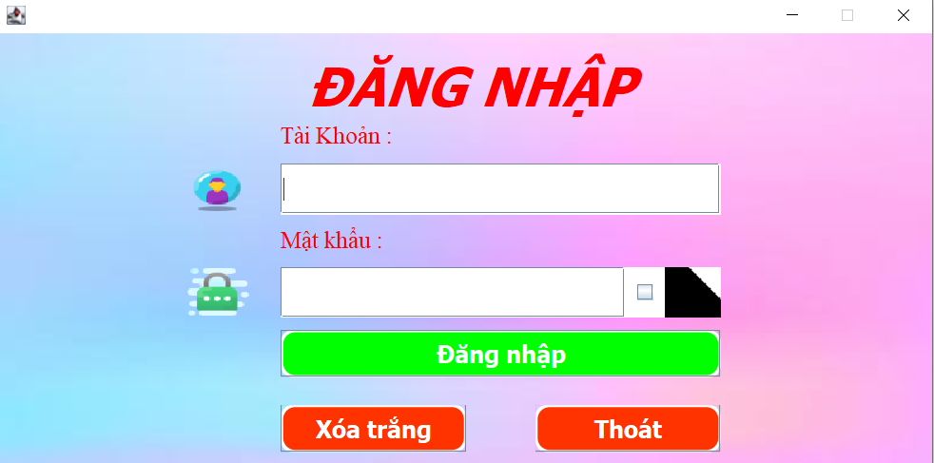

Chức năng: Nhập tài khoản và mất khẩu để đăng nhập vào hệ thống

3.2 Màn hình quản lý khách hàng

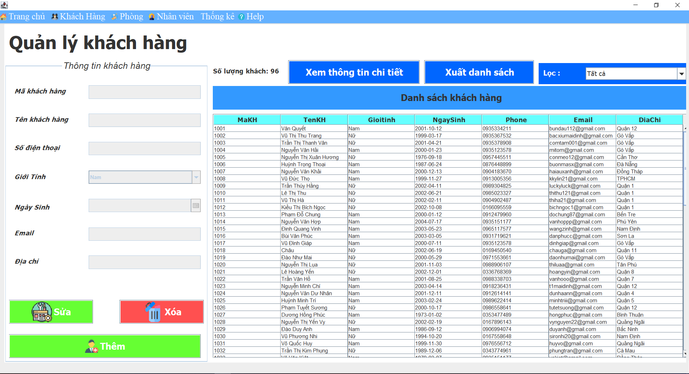

Chức năng: Giúp thu ngân và người quản thực hiện thêm, xóa, sửa, lưu, xem thông tin chi tiết, xuất danh sách và lọc khách hàng

3.3 Màn hình quản lý phòng

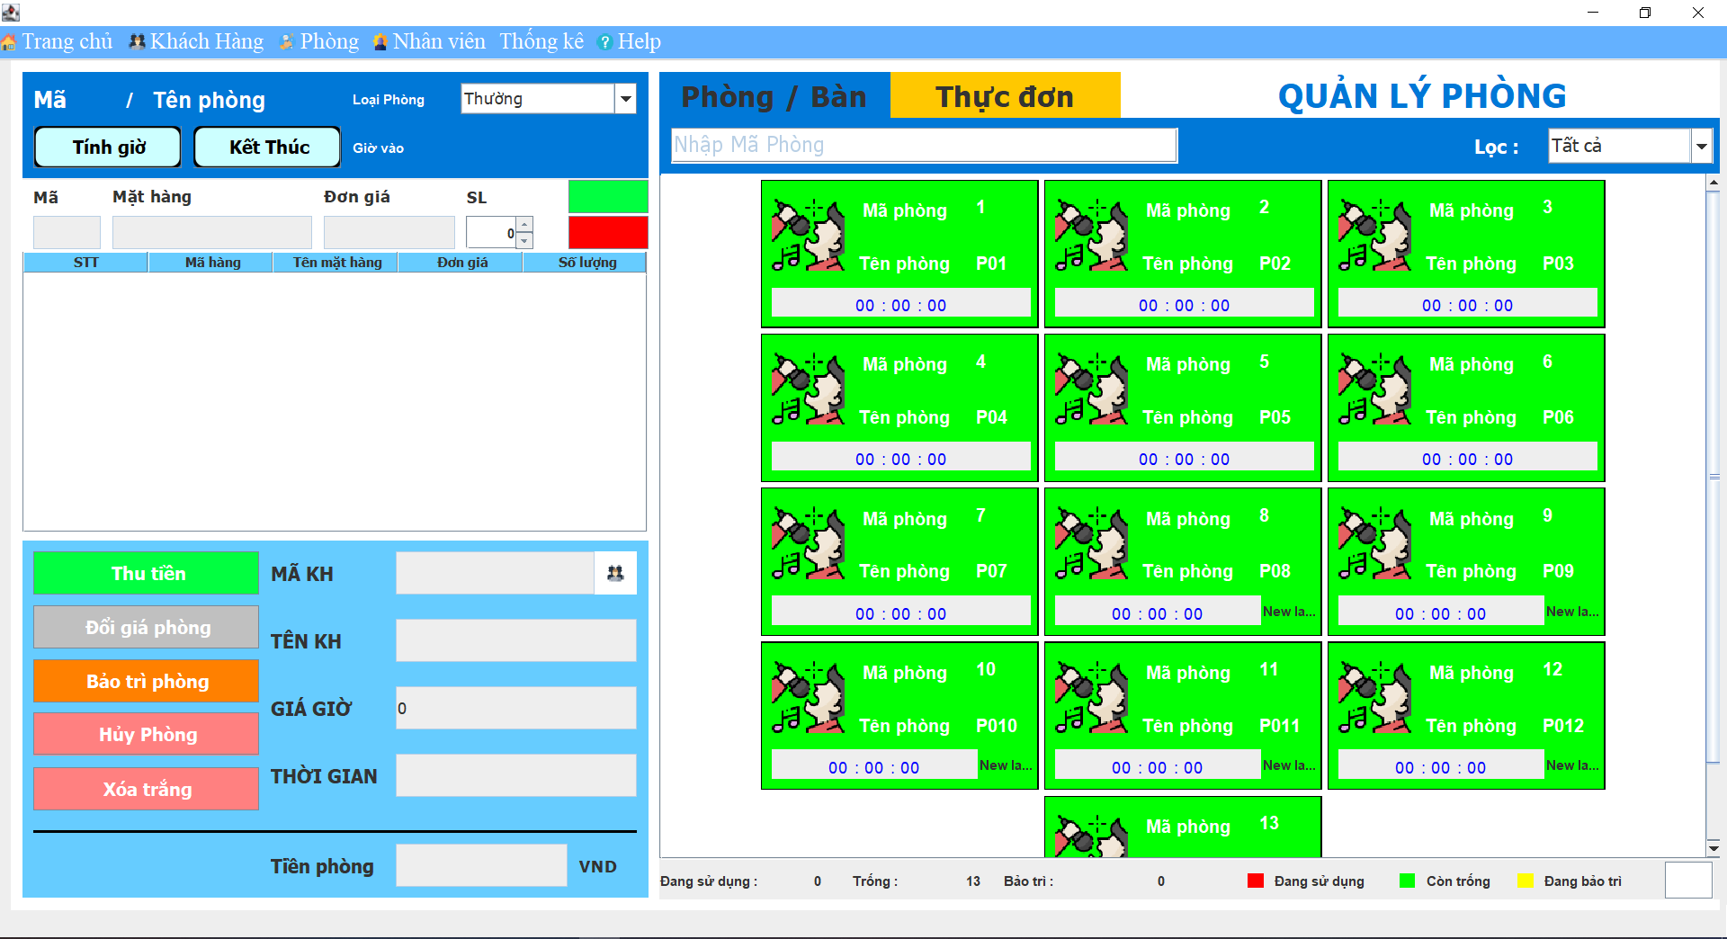

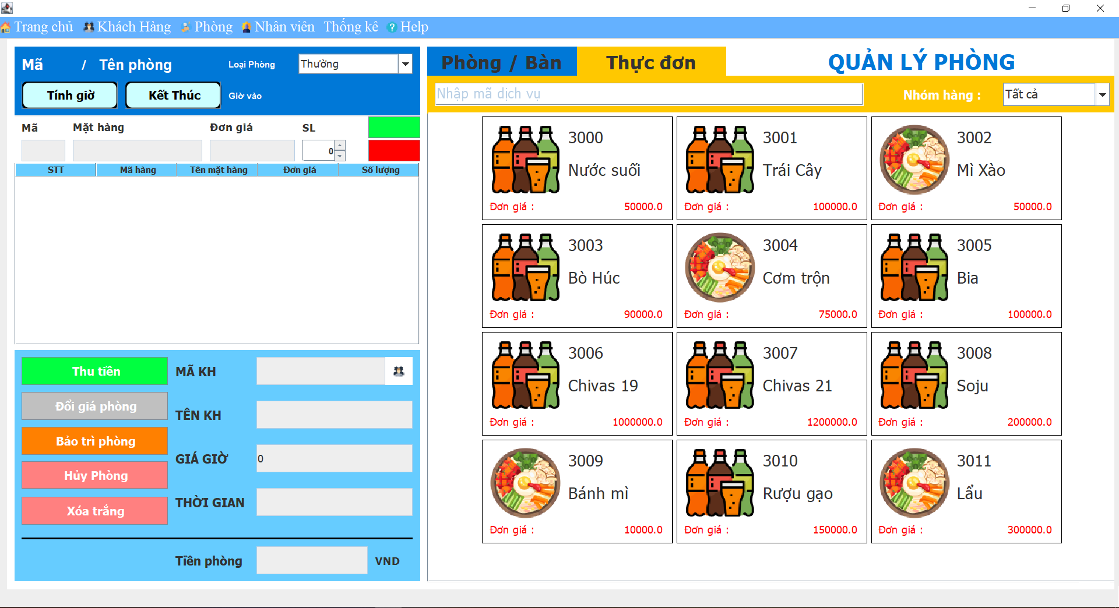

Chức năng: Giúp thu ngân và người quản lý thực hiện đặt phòng, thêm thực đơn, trả phòng, đổi giá phòng, bảo trì phòng, tìm phòng, lọc, xem thông tin phòng, cập nhật tình trạng phòng

3.6 Màn hình thanh toán

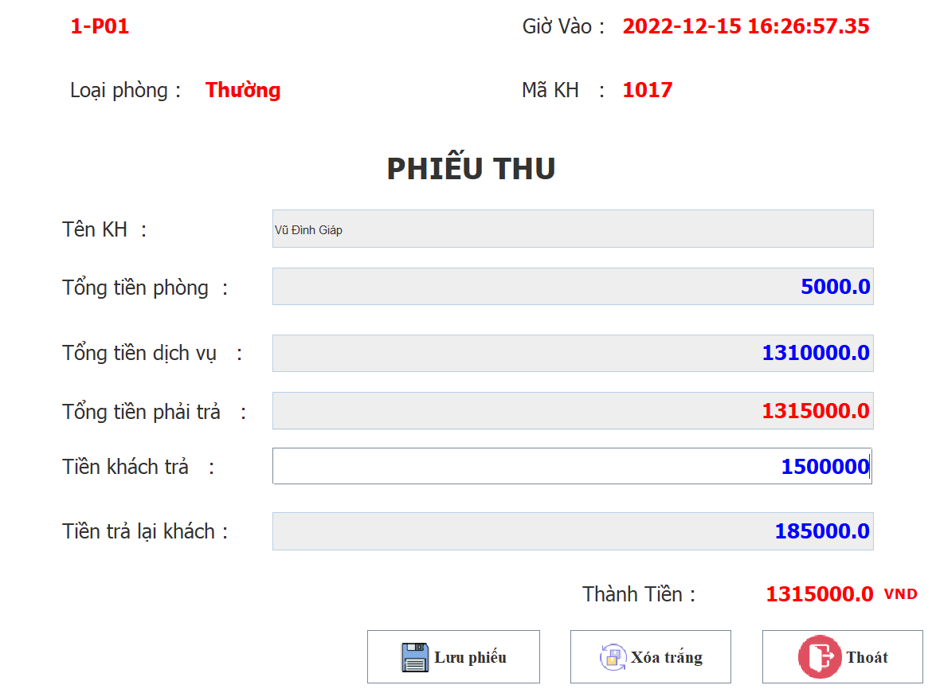

Chức năng : Giúp thu ngân và người quản lý và khách hàng có thể thanh toán và In hóa đơn

3.7 Quản lý nhân viên

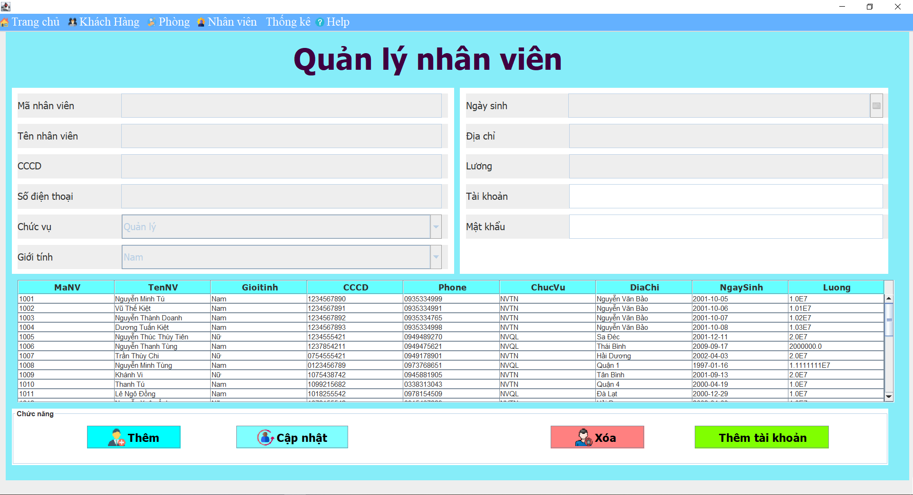

Chức năng : Giúp người quản lý thêm, xóa, cập nhật thông tin và thêm tài khoản của nhân viên

3.8 Màn hình hóa đơn

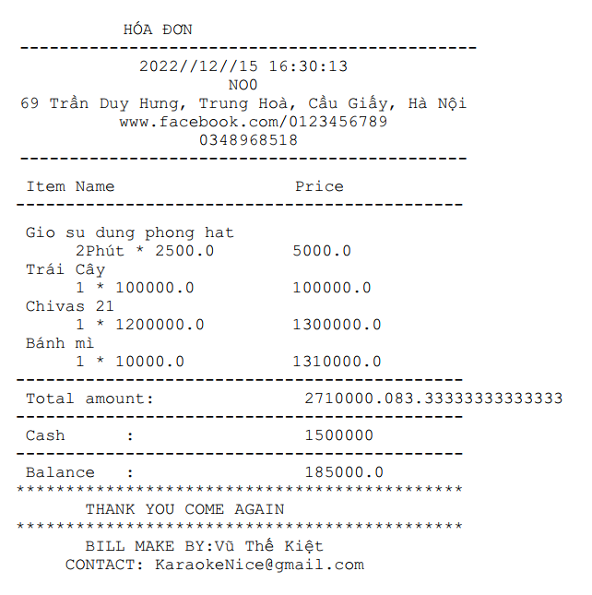

Chức năng : Giúp nhân viên quản lý, thu ngân xem thông tin hóa đơn

3.9 Màn hình trang chủ

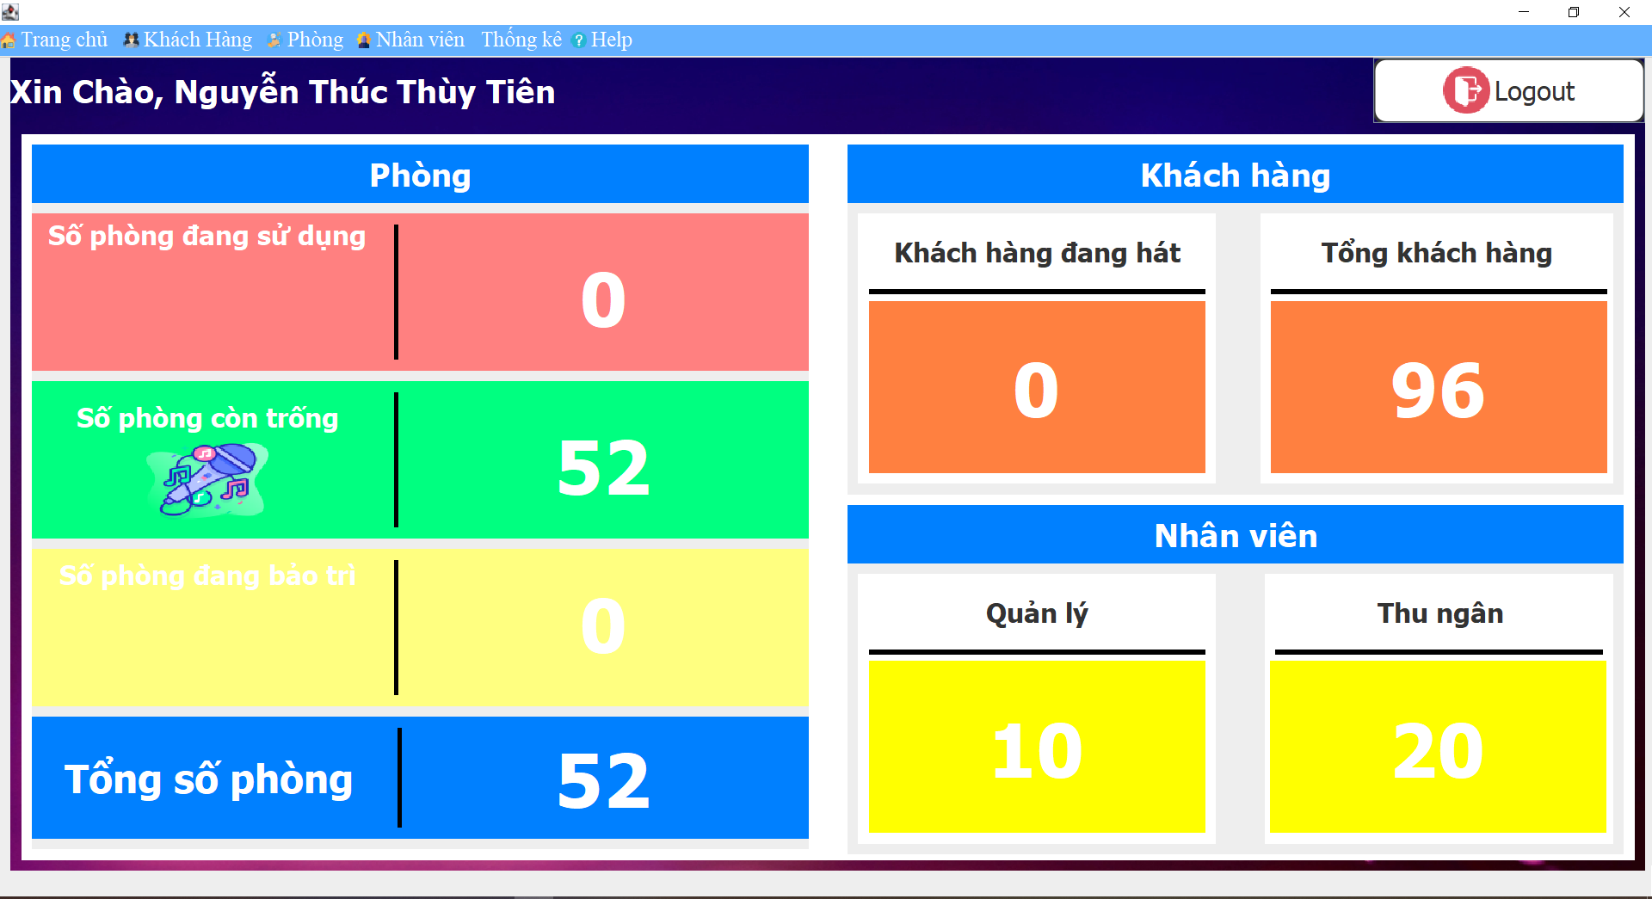

Chức năng : hiển thị trang chủ của ứng dụng

3.10: Tìm kiếm khách hàng

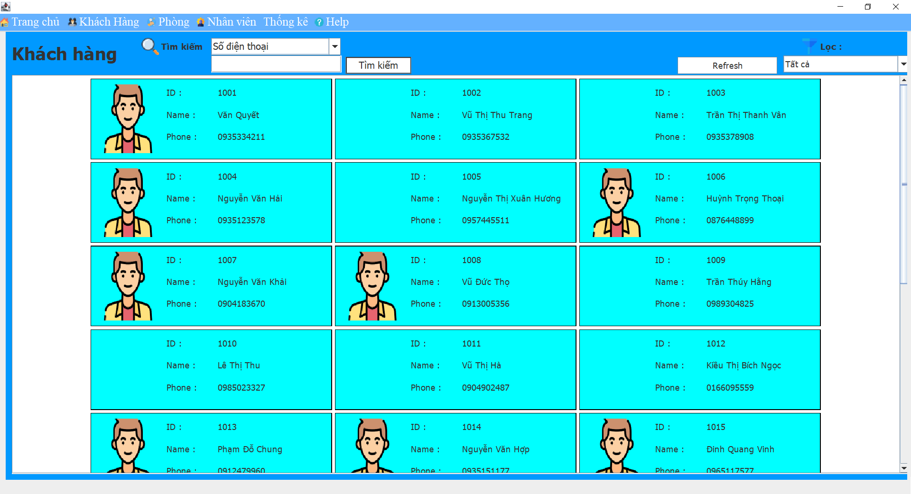

Chức năng : Giúp nhân viên quản lý, thu ngân tìm kiếm khách hàng

3.11: Tìm kiếm nhân viên

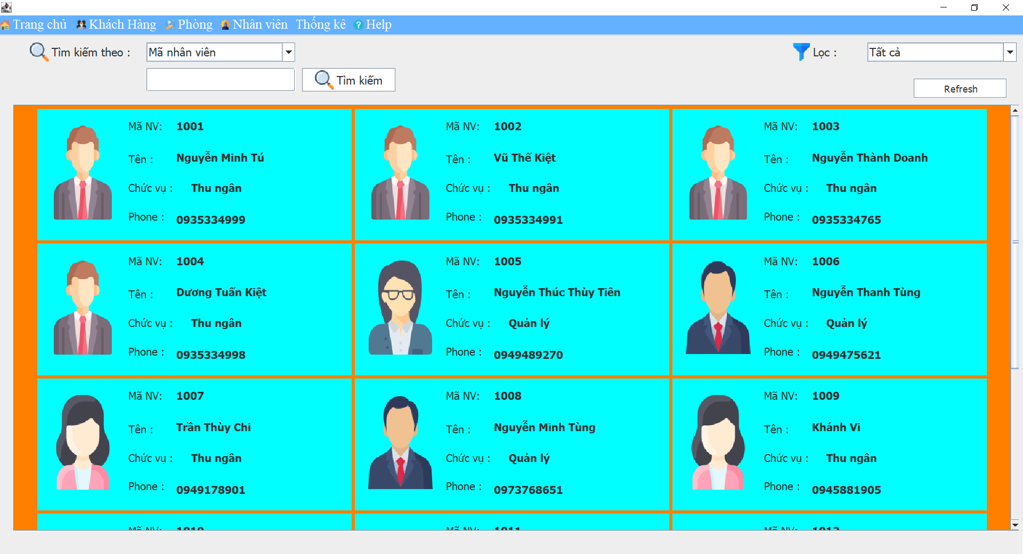

Chức năng : Giúp nhân viên quản lý theo dõi tìm kiếm danh sách nhân viên

3.12 Tìm kiếm phòng

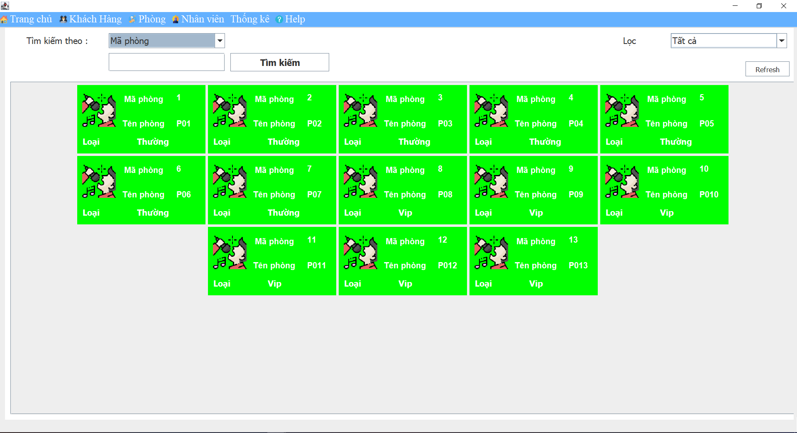

Chức năng : Giúp nhân viên thu ngân, quản lý tìm kiếm phòng

3.13 Thống kê

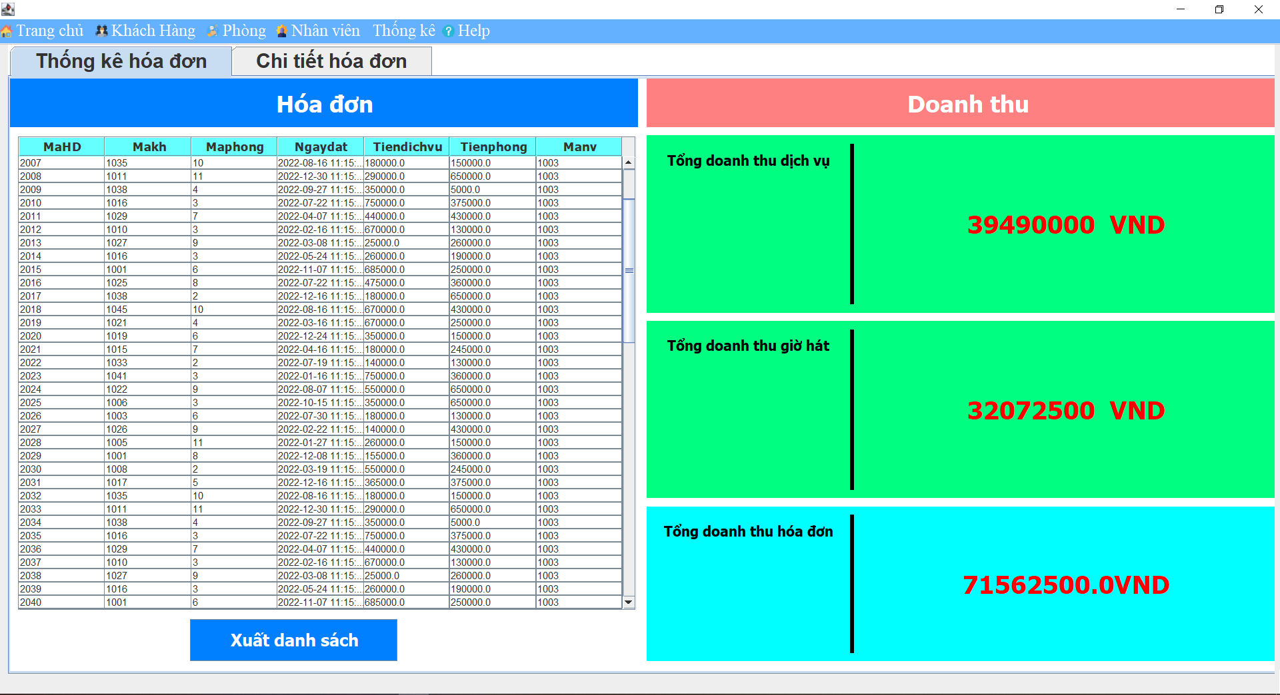

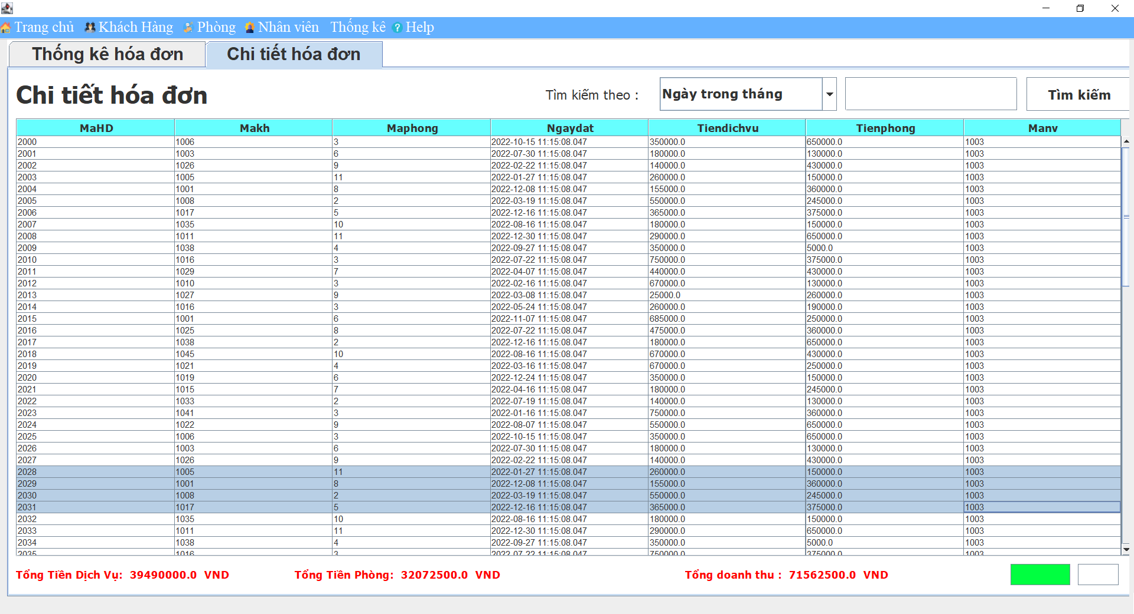

Chức năng: Xem doanh thu trong ngày, tháng, năm và xuất danh sách hóa đơn

3.13: Màn hình Help

Chức năng : Màn hình help giúp nhân viên sử dụng ứng dụng